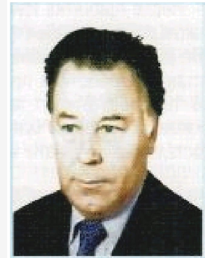
ГАМИРОВ Загит Зиннурович (12(10).2.1929, п. Булгар Новокашировского сельсовета – 30.9.2002, Альметьевск). Учитель русск. языка и лит-ры; засл. учитель школы ТАССР (1963), РСФСР (1978). Окончил Бугульминский учительский ин-т (1951), Казан. педагог. ин-т (1958). Работал в Альмет. р-не: учителем в с. Маметьево (1948–49), инспектором роно (1951–52); 1-м секр. райкома ВЛКСМ (1952–59), зав. роно (1959–93), зам. начальника Управ-ния образования (1993–95). В период его рук-ва система среднего образования в районе отмечалась как одна из самых результативных в РТ. Награжден орденом Трудового Красного Знамени (1985). Его именем названа одна из улиц Альметьевска (2008).
(Альметьевская энциклопедия. Казань. Изд. «Рухият».2022.
Тридцать лет- с 1959 по 1995годы Альметьевский Роно возглавлял легендарный Загит Зиннурович Гамиров. За этот период в районе построено 72 школы, 31 детский сад. О нем говорят: «Загит Зиннурович был единственным человеком в свое время, который поднял народное образование района на такой уровень, на каком находилась тогда альметьевская нефть». Альметьевский район хорошо известен в республике и даже стране созданием опорных школ по новациям, организацией лагерей труда и отдыха, трудовым обучением и профориентационной работой. Опыт Елховской, Сулеевской, Русско-Акташской, Маметьевской школ был обобщен и представлен на ВДНХ СССР.
Проводилась большая работа по научной организации труда учителя, улучшению его бытовых условий. Сельские ребята неоднократно лидировали на республиканских олимпиадах. Юные лесоводы, пахари, животноводы, рационализаторы в 1983 году стали победителями на республиканском слете и защищали честь Татарстана в России.
Авторские идеи Гамирова З.З. по методике внедрялись в масштабе республики, а шесть сборников по трудовому обучению, воспитанию и профориентации экспонировались в Москве на ВДНХ. Позднее они дважды переиздавались.
Альметьевский район 9 раз награждался переходящими Красными знаменами Совета Министров РСФСР и СССР по итогам соцсоревнования по образованию.
После продолжительной болезни умер 30 августа 2002г., похоронен на кладбище в РТС г. Альметьевска.
Гамиров З.З. награжден орденом Трудового Красного знамени, ему присвоено звание заслуженного учи теля школы ТАССР и РСФСР.
(Сборник «Образование в Альметьевске».2012.)

